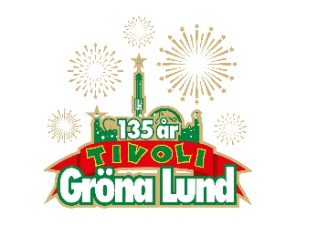

Pressmeddelande 2018-01-23

MELISSA HORN KLAR FÖR GRÖNANS STORA SCEN

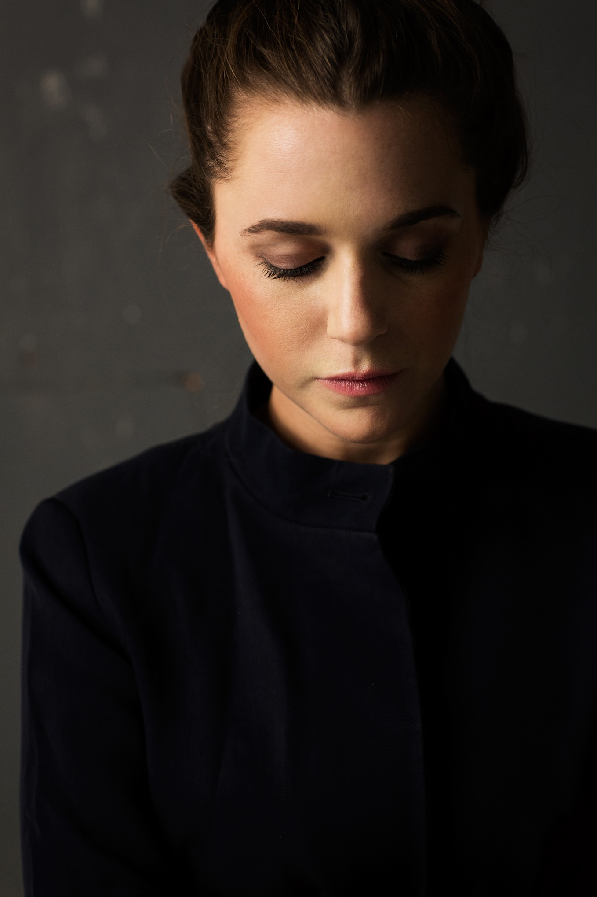**Sedan hennes artistdebut 2007 har hon släppt fem studioalbum, fått Evert Taube-stipendiet och legat på listorna i både Sverige, Norge och Danmark. Hon är en artist som verkligen berör, med både sin känsliga röst och sina poetiska texter. Den 23 augusti blir det en magisk och stämningsfull konsert när Melissa Horn återigen kliver ut på Stora Scen.**

Melissa Horn är en av Sveriges mest talangfulla låtskrivare och artister. Hon har turnerat med både Lars Winnerbäck och Peter LeMarc, nominerats till Rockbjörnar och Grammis och har tagit emot Evert Taube-stipendiet. **Hon bjöd på en fantastisk konsert på Gröna Lund i maj 2016 och i år är hon tillbaka. Den 23 augusti kl. 20.00 kliver Melissa Horn ut på Stora Scen.**

– Styrkan med Gröna Lund är att vi bland annat har så olika typer av konserter att bjuda våra besökare på. I fredags kunde vi berätta att Silvana Imam är bokad och idag kan vi äntligen meddela att publiken får återse Melissa Horn på Stora Scen. Det är två fantastiska artister, som inte kunde representerat mer skilda genrer, säger Johan Tidstrand, Gröna Lunds ägare.

För mer information kontakta Annika Troselius, Informationschef på telefon 0708-580050 eller e-mail [annika.troselius@gronalund.com](mailto:annika.troselius@gronalund.com). För pressbilder besök Gröna Lunds bildbank [www.bilder.gronalund.com](http://www.bilder.gronalund.com)

**KONSERTSOMMAREN 2018**Med Gröna Lunds entrékort Gröna Kortet har man fri entré hela säsongen, inklusive alla konserter. Gröna Kortet kostar 270 kr och går att köpa i Gröna Lunds webbshop. Följande konserter är hittills bokade:

Macklemore – 6 maj kl. 20.00 på Stora Scen  
Gogol Bordello – 17 maj kl. 20.00 på Stora Scen  
Silvana Imam – 24 maj kl. 20.00 på Stora Scen  
Mando Diao – 25 maj kl. 20.00 på Stora Scen  
Marilyn Manson – 6 juni kl. 20.00 på Stora Scen  
Queens of the Stone Age – 10 juni kl. 20.00 på Stora Scen  
Beck – 11 juni kl. 20.00 på Stora Scen  
Brian Fallon & The Howling Weather – 12 juni kl. 20.00 på Lilla Scen  
Prophets of Rage – 26 juni kl. 20.00 på Stora Scen  
The Breeders – 28 juni kl. 20.00 på Stora Scen  
Billy Idol – 26 juli kl. 20.00 på Stora Scen  
Ziggy Marley – 27 juli kl. 20.00 på Stora Scen  
The Hellacopters – 3 augusti kl. 20.00 på Stora Scen  
Robert Plant and The Sensational Space Shifters – 5 augusti kl. 20.00 på Stora Scen  
Goo Goo Dolls – 8 augusti kl. 20.00 på Stora Scen  
Molly Sandén – 16 augusti kl. 20.00 på Stora Scen  
Säkert! – 17 augusti kl. 20.00 på Stora Scen  
Melissa Horn – 23 augusti kl. 20.00 på Stora Scen  
Europe – 31 augusti kl. 20.00 på Stora Scen